1. **功能頁面背景資料**

|  |  |  |  |
| --- | --- | --- | --- |
| 功能頁面名稱 | | 投標管理模組-標案綜合檢視 | |
| 頁面檔名 | | BidView.aspx | |
| 隸屬模組 | | 投標管理模組 | |
| ­使用權限 | | 【標案增修】  【標案檢視】 | |
| 使用者操作流程 | | | |
| User | | | System |
| 1 |  | |  |
| 2 |  | |  |
| 3 |  | |  |
| 4 |  | |  |
| 5 |  | |  |

1. **共用Session及Utility類別列表**
   1. **既有共用Session**

|  |  |  |
| --- | --- | --- |
| Session名稱 | 用途說明 | 產生頁面 |
| UserName | 使用者ID | login.aspx |
| Name | 使用者暱稱or名稱 | login.aspx |
| CompanyName | 公司名稱 | login.aspx |
| DatabaseName | 資料庫名稱 | login.aspx |
| ProjectCode | 專案代碼 | Site1.Master |

* 1. **新增共用Session**

|  |  |  |
| --- | --- | --- |
| Session名稱 | 用途說明 | 產生頁面 |
| BID | **標案編號** | **BidView.aspx** |

* 1. **Utility類別**

|  |  |  |
| --- | --- | --- |
| 類別名稱 | 用途說明 | 備註 |
| DBconnection | 資料庫連線資訊 |  |
| Unitlist | 常用單位列表 |  |
| array_process | 操作陣列的相關函式 | 將陣列轉換為用逗點隔開的字串 |
| str_process | 操作字串的相關函式 | 將用逗點隔開的字串轉換為陣列 |

1. **使用者介面(UI)及元件/控件說明**
   1. **MasterPage**



|  |  |  |  |  |  |  |  |
| --- | --- | --- | --- | --- | --- | --- | --- |
| **Site1.Master** | | | | | | | |
| **編號** | **控件名稱(ID)** | **控件類型** | **資料輸入格式** | **長度** | **唯讀** | **顯示** | **說明** |
| A | DDL_Project | Dropdownlist | - | - | - | N | 1.於MasterPage設定其值  2.本模組不予顯示(.Visable=False) |
| B | NowMode | Label | - | - | - | Y | 1.於Pageload指定其.text="投標管理模組-標案綜合檢視" |
| 備註：若MasterPage有調整變更，後續再一併調整 | | | | | | | |

* 1. **PageLoad**

**1.將Session("BID")清空**

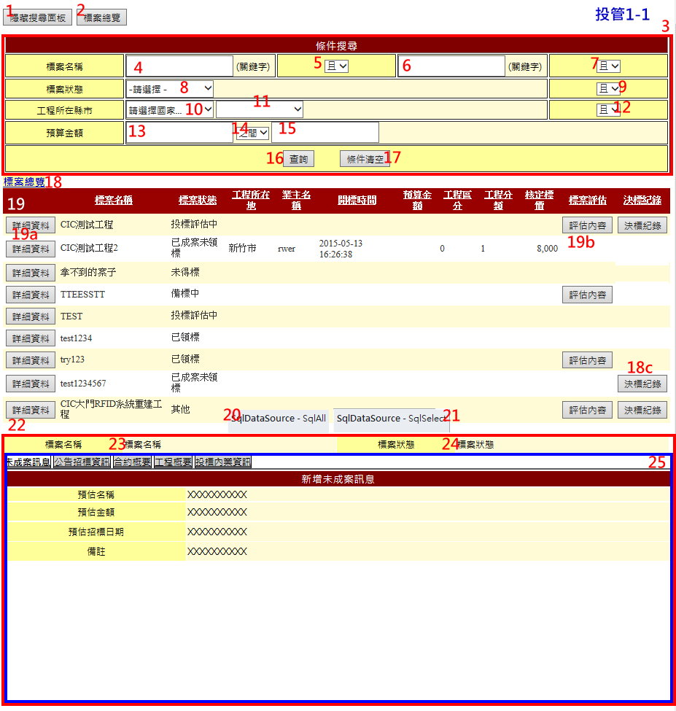

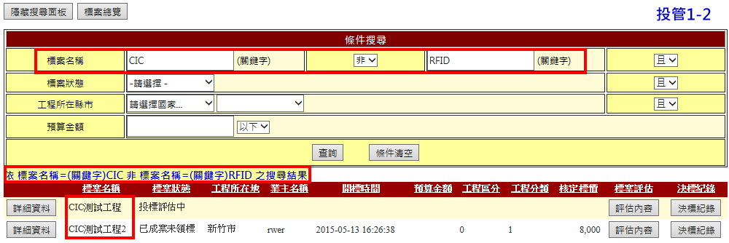

|  |  |  |  |  |  |
| --- | --- | --- | --- | --- | --- |
| **投管1-1** | | | | | |
| **編號** | **控件名稱(ID)** | **控件類型** | **唯讀** | **顯示** | **說明** |
| 1 | 搜尋面板控制 | Button | - | Y | 1.預設.Text="隱藏搜尋面板"  2.When搜尋面板控制.Click  2.1 If 搜尋面板控制.Text="隱藏搜尋面板" Then  搜尋面板控制.Text="顯示搜尋面板";  Pnl_Select .Visible=False  2.2 If 搜尋面板控制.Text="顯示搜尋面板" Then  搜尋面板控制.Text="隱藏搜尋面板";  Pnl_Select .Visible=True |
| 2 | 標案總覽 | Button | - | Y | 1.When .Click  標案清單.DataSourceID="SqlAll";  標案清單.DataBind();  清單狀態.Text="標案總覽" |
| 3 | Pnl_Select | Panel | - | Y | 1.預設.Visible=True  2.When搜尋面板控制.Click  2.1 If 搜尋面板控制.Text="隱藏搜尋面板" Then  Pnl_Select .Visible=False  2.2 If 搜尋面板控制.Text="顯示搜尋面板" Then  Pnl_Select .Visible=True |
| 4 | 搜尋-名稱1 | TextBox | N | Y | 1.可允許空值 |
| 5 | 搜尋-名稱邏輯 | Dropdownlist | - | Y | 1.ItemText[Value]:  且[AND]  或[OR]  非[AND NOT] |
| 6 | 搜尋-名稱2 | TextBox | N | Y | 1.可允許空值 |
| 7 | 搜尋-邏輯1 | Dropdownlist | - | Y | 1.ItemText[Value]:  且[AND]  或[OR]  非[AND NOT] |
| 8 | 搜尋-狀態 | Dropdownlist | - | Y | 1.ItemText:  -請選擇-  已成案未領標  已領標  不領標  已領標評估中  不進行備標  備標中  標前會議決議不投標  備標完成  得標  未得標  流標  廢標  重新招標  已轉專案 |
| 9 | 搜尋-邏輯2 | Dropdownlist | - | Y | 1.ItemText[Value]:  且[AND]  或[OR]  非[AND NOT] |
| 10 | 搜尋-國家 | DropDownList | - | Y | 1.SqlDataSource:CountryCode  2.Text:CountryCode.Country  3.Value:CountryCode.CountryID  4.AutoPostBack=True |
| 11 | 搜尋-城市 | DropDownList | - | Y | 1.SqlDataSource:CityList WHERE CountryID=搜尋-國家. SelectValue  2.Text:CityList.City  3.Value: CityList.City |
| 12 | 搜尋-邏輯3 | Dropdownlist | - | Y | 1.ItemText[Value]:  且[AND]  或[OR]  非[AND NOT] |
| 13 | 搜尋-金額1 | TextBox | N | Y | 1.可允許空值 |
| 14 | 搜尋-金額邏輯 | Dropdownlist | - | Y | 1.ItemText[Value]:  以上[>]  以下[<]  之間[Between]  2. .AutoPostBack=True  3. If搜尋-金額邏輯.SelectValue="Between"  Then搜尋-金額2.Visible=True  Else 搜尋-金額2.Visible=False |
| 15 | 搜尋-金額2 |  |  |  | 1.預設.Visible=False  2. If搜尋-金額邏輯.SelectValue="Between"  Then搜尋-金額2.Visible=True  Else 搜尋-金額2.Visible=False |
| 16 | 查詢 | Button | - | Y | 1. When .Click(如投管1-2圖所示)  SqlSelect.SelectCommand加上WHERE條件句(按使用者所下之搜尋條件編寫)  標案清單.DataSourceID="SqlSelect";  標案清單.DataBind();  清單狀態.Text按使用者所下之搜尋條件變更 |
| 17 | 條件清空 | Button | - | Y | 1.When .Click將Pnl_Select內之控件(4~15)回復為預設值 |
| 18 | 清單狀態 | Label | - | Y | 1.預設.Text="標案總覽"  2.When查詢.Click  清單狀態.Text按使用者所下之搜尋條件變更，如投管1-2圖所示  3. When標案總覽.Click  清單狀態.Text="標案總覽" |
| 19 | 標案清單 | GridView |  |  | 1.預設標案清單.DataSourceID="SqlAll"  2. When查詢.Click  標案清單.DataSourceID="SqlSelect";  標案清單.DataBind();  3.開啟選取功能(ButtonField)，按鈕.Text="詳細資料"，詳19a  4.標案評估欄位應改為樣板(Template)，詳19b  5.決標紀錄欄位應改為樣板(Template)，詳19c |
| 19a | 清單-詳細資料 | Button | - | Y | 1.When .Click  Session("BID")=所選標案之BidM0.BID  依Session("BID")更新Pnl_Info及標案詳細資訊之所有內容，詳3.3  Pnl_Info.Visible=True |
| 19b | 清單-標案評估 | Button | - | ? | 1.於Item Template僅放置此控件，清單-標案評估.Text="評估內容"  2.If BidAssess.Result="YES" Then 清單-標案評估.Visible=True  Else清單-標案評估.Visible=False  3.When 清單-標案評估.Click Then連結至./BidAssessV.aspx開啟該標案之評估內容檢視，詳3.8(將該標案之BID當作KEY值) |
| 19c | 清單-決標紀錄 | Button | - | ? | 1.於Item Template僅放置此控件，清單-決標紀錄.Text="決標紀錄"  2.If BidRecord.Result有值 Then 清單-決標紀錄.Visible=True  Else清單-決標紀錄.Visible=False  3.When 清單-標決標紀錄.Click Then連結至./BidRecordV.aspx開啟該標案之決標紀錄檢視，詳3.9(將該標案之BID當作KEY值) |
| 20 | SqlAll | SqlDataSource | - | - | 1.SelectCommand="SELECT BidM0.BID, BidM0.BidName AS 標案名稱, BidM0.Status AS 標案狀態, BidM2.EngLocation AS 工程所在地, BidM2.OwnerName AS 業主名稱, BidM2.OpenBidTime AS 開標時間, BidM2.BudgetAmount AS 預算金額, BidM4.EngType AS 工程區分, BidM4.EngClass AS 工程分類, BidM5.ApprovedPrice AS 核定標價, BidAssess.Result AS 標案評估, BidRecord.Result AS 決標紀錄 FROM BidM0 FULL OUTER JOIN BidAssess ON BidM0.BID = BidAssess.BID FULL OUTER JOIN BidM2 ON BidM0.BID = BidM2.BID FULL OUTER JOIN BidM4 ON BidM0.BID = BidM4.BID FULL OUTER JOIN BidM5 ON BidM0.BID = BidM5.BID FULL OUTER JOIN BidRecord ON BidM0.BID = BidRecord.BID" |
| 21 | SqlSelect | SqlDataSource | - | - | 1.SelectCommand="SELECT BidM0.BID, BidM0.BidName AS 標案名稱, BidM0.Status AS 標案狀態, BidM2.EngLocation AS 工程所在地, BidM2.OwnerName AS 業主名稱, BidM2.OpenBidTime AS 開標時間, BidM2.BudgetAmount AS 預算金額, BidM4.EngType AS 工程區分, BidM4.EngClass AS 工程分類, BidM5.ApprovedPrice AS 核定標價, BidAssess.Result AS 標案評估, BidRecord.Result AS 決標紀錄 FROM BidM0 FULL OUTER JOIN BidAssess ON BidM0.BID = BidAssess.BID FULL OUTER JOIN BidM2 ON BidM0.BID = BidM2.BID FULL OUTER JOIN BidM4 ON BidM0.BID = BidM4.BID FULL OUTER JOIN BidM5 ON BidM0.BID = BidM5.BID FULL OUTER JOIN BidRecord ON BidM0.BID = BidRecord.BID"  + WHERE條件句(按使用者所下之搜尋條件編寫)，如投管1-2圖所示 |
| 22 | Pnl_Info | Panel | - | Y | 1.預設.Visible=False  2.When清單-詳細資料.Click  Pnl_Info.Visible=True |
| 23 | 標案名稱 | Label | - | Y | 1.僅顯示不允許修改，詳3.3.1 |
| 24 | 標案狀態 | Label | - | Y | 1.僅顯示不允許修改，詳3.3.1 |
| 25 | 標案詳細資訊 | MultiView | - | Y | 1.內含5個View控件，詳3.3.2~3.3.6 |
| 原則：   * 資料庫選擇依Login時存取之Session("DatabaseName")決定，測試時使用CICIMS * 使用GridView或MultiView部分可依程式撰寫者之習慣變更，但應有等同之成果 | | | | | |

* 1. **清單-詳細資料.Click**

**1.清單-詳細資料.Click時將所選標案之BidM0.BID存為Session("BID")**

**2.執行3.3.1~3.3.6之資料庫動作**

**3.3.1清單-詳細資料.Click→Pnl_Info**

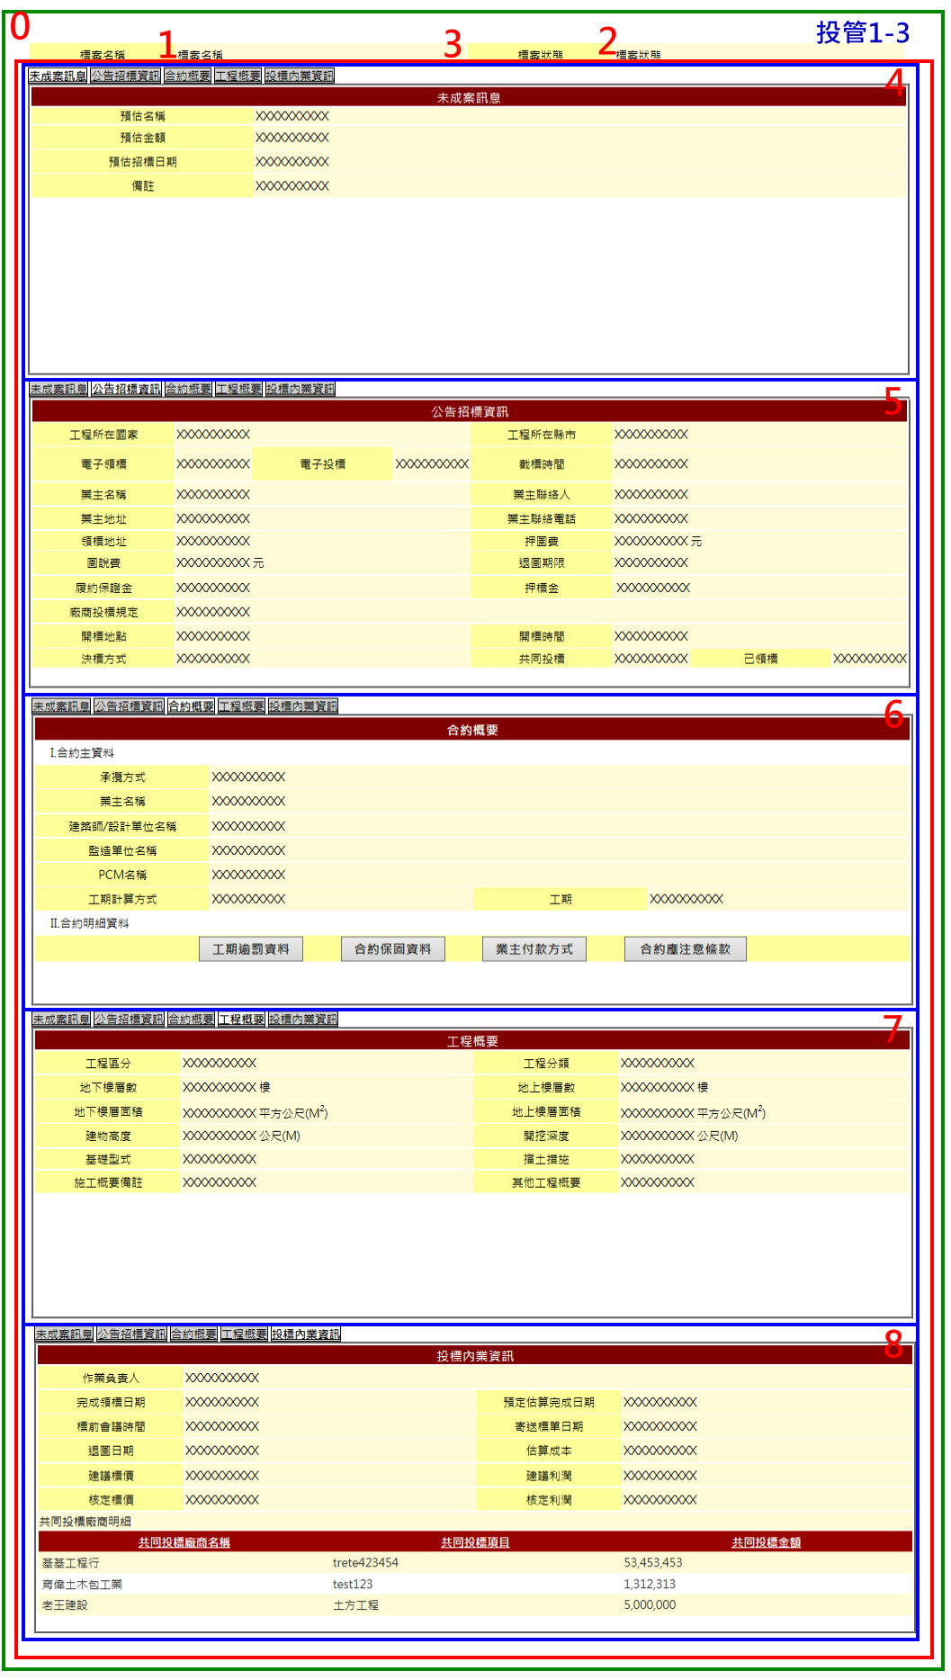

|  |  |  |  |  |  |
| --- | --- | --- | --- | --- | --- |
| **投管1-3** | | | | | |
| **編號** | **控件名稱(ID)** | **控件類型** | **唯讀** | **顯示** | **說明** |
| 0 | Pnl_Info | Panel | - | Y | 1.預設.Visible=False  2.When清單-詳細資料.Click  Pnl_Info.Visible=True |
| 1 | 標案名稱 | Label | - | Y | 1.僅顯示不允許修改 |
| 2 | 標案狀態 | Label | - | Y | 1.僅顯示不允許修改 |
| 3 | 標案詳細資訊 | MultiView | - | Y | 1.內含5個View控件，詳4~7 |
| 4 | 未成案訊息 | View | - | Y | 1.詳3.3.2 |
| 5 | 公告招標資訊 | View | - | Y | 1.詳3.3.3 |
| 6 | 合約概要 | View | - | Y | 1.詳3.3.4 |
| 7 | 工程概要 | View | - | Y | 1.詳3.3.5 |
| 8 | 投標內業資訊 | View | - | Y | 1.詳3.3.6 |

|  |  |  |  |  |
| --- | --- | --- | --- | --- |
| **資料庫Read** | | | | |
| **目的地控件** | | **來源資料庫** | | **說明** |
| **控件名稱(ID)** | **屬性** | **Table** | **欄位** |
| 標案名稱 | .Text | BidM0 | BidName | WHERE BID =Session("BID") |
| 標案狀態 | .Text | Status |

**3.3.2清單-詳細資料.Click→未成案訊息**

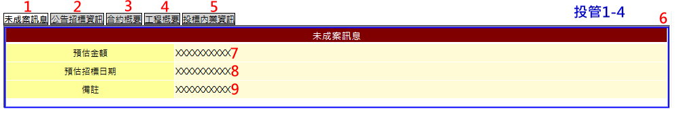

|  |  |  |  |  |  |
| --- | --- | --- | --- | --- | --- |
| **投管1-4** | | | | | |
| **編號** | **控件名稱(ID)** | **控件類型** | **唯讀** | **顯示** | **說明** |
| 1 | 未成案訊息 | LinkButton | - | Y | 1. BackColor="White"  2. CommandArgument="0"  3. CommandName="SwitchViewByIndex"  4. Font-Bold="True" |
| 2 | 公告招標資訊 | LinkButton | - | Y | 1. BackColor="#D2D2D2"  2. CommandArgument="1"  3. CommandName="SwitchViewByIndex" |
| 3 | 合約概要 | LinkButton | - | Y | 1. BackColor="#D2D2D2"  2. CommandArgument="2"  3. CommandName="SwitchViewByIndex" |
| 4 | 工程概要 | LinkButton | - | Y | 1. BackColor="#D2D2D2"  2. CommandArgument="3"  3. CommandName="SwitchViewByIndex" |
| 5 | 投標內業資訊 | LinkButton | - | Y | 1. BackColor="#D2D2D2"  2. CommandArgument="4"  3. CommandName="SwitchViewByIndex" |
| 6 | Pnl_未成案訊息 | Panel | - | Y |  |
| 7 | 預估金額 | Label | - | Y | 1.僅顯示不允許修改 |
| 8 | 預估招標日期 | Label | - | Y | 1.僅顯示不允許修改 |
| 9 | 備註 | Label | - | Y | 1.僅顯示不允許修改 |
| 原則：   * 原設計係以MultiView、View、LinkButton及Panel製作頁籤切換功能，程式撰寫者可依撰寫習慣變更，但應有等同之成果 | | | | | |

|  |  |  |  |  |
| --- | --- | --- | --- | --- |
| **資料庫Read** | | | | |
| **目的地控件** | | **來源資料庫** | | **說明** |
| **控件名稱(ID)** | **屬性** | **Table** | **欄位** |
| 預估金額 | .Text | BidM1 | ForecastPrice | WHERE BID =Session("BID") |
| 預估招標日期 | .Text | ForecastBiddingDate |
| 備註 | .Text | Notes |

**3.3.3清單-詳細資料.Click→公告招標資訊**

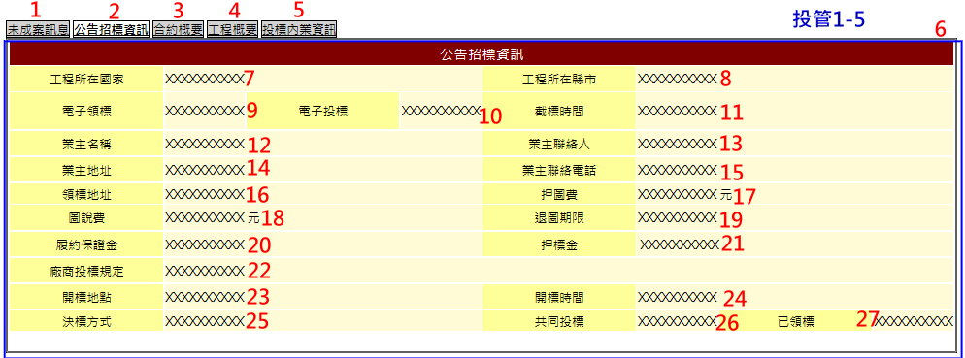

|  |  |  |  |  |  |
| --- | --- | --- | --- | --- | --- |
| **投管1-5** | | | | | |
| **編號** | **控件名稱(ID)** | **控件類型** | **唯讀** | **顯示** | **說明** |
| 1 | 未成案訊息 | LinkButton | - | Y | 1. BackColor="#D2D2D2"  2. CommandArgument="0"  3. CommandName="SwitchViewByIndex" |
| 2 | 公告招標資訊 | LinkButton | - | Y | 1. BackColor="White"  2. CommandArgument="1"  3. CommandName="SwitchViewByIndex"  4. Font-Bold="True" |
| 3 | 合約概要 | LinkButton | - | Y | 1. BackColor="#D2D2D2"  2. CommandArgument="2"  3. CommandName="SwitchViewByIndex" |
| 4 | 工程概要 | LinkButton | - | Y | 1. BackColor="#D2D2D2"  2. CommandArgument="3"  3. CommandName="SwitchViewByIndex" |
| 5 | 投標內業資訊 | LinkButton | - | Y | 1. BackColor="#D2D2D2"  2. CommandArgument="4"  3. CommandName="SwitchViewByIndex" |
| 6 | Pnl_公告招標資訊 | Panel | - | Y |  |
| 7 | 工程所在國家 | Label | - | Y | 1.僅顯示不允許修改 |
| 8 | 工程所在縣市 | Label | - | Y | 1.僅顯示不允許修改 |
| 9 | 電子領標 | Label | - | Y | 1.僅顯示不允許修改 |
| 10 | 電子投標 | Label | - | Y | 1.僅顯示不允許修改 |
| 11 | 截標時間 | Label | - | Y | 1.僅顯示不允許修改 |
| 12 | 業主名稱 | Label | - | Y | 1.僅顯示不允許修改 |
| 13 | 業主聯絡人 | Label | - | Y | 1.僅顯示不允許修改 |
| 14 | 業主地址 | Label | - | Y | 1.僅顯示不允許修改 |
| 15 | 業主聯絡電話 | Label | - | Y | 1.僅顯示不允許修改 |
| 16 | 領標地址 | Label | - | Y | 1.僅顯示不允許修改 |
| 17 | 押圖費 | Label | - | Y | 1.僅顯示不允許修改 |
| 18 | 圖說費 | Label | - | Y | 1.僅顯示不允許修改 |
| 19 | 退圖期限 | Label | - | Y | 1.僅顯示不允許修改 |
| 20 | 履約保證金 | Label | - | Y | 1.僅顯示不允許修改 |
| 21 | 押標金 | Label | - | Y | 1.僅顯示不允許修改 |
| 22 | 廠商投標規定 | Label | - | Y | 1.僅顯示不允許修改 |
| 23 | 開標地點 | Label | - | Y | 1.僅顯示不允許修改 |
| 24 | 開標時間 | Label | - | Y | 1.僅顯示不允許修改 |
| 25 | 決標方式 | Label | - | Y | 1.僅顯示不允許修改 |
| 26 | 共同投標 | Label | - | Y | 1.僅顯示不允許修改 |
| 27 | 已領標 | Label | - | Y | 1.僅顯示不允許修改 |
| 原則：   * 原設計係以MultiView、View、LinkButton及Panel製作頁籤切換功能，程式撰寫者可依撰寫習慣變更，但應有等同之成果 | | | | | |

|  |  |  |  |  |  |
| --- | --- | --- | --- | --- | --- |
| **資料庫Read** | | | | | |
| **目的地控件** | | **來源資料庫** | | **說明** | |
| **控件名稱(ID)** | **屬性** | **Table** | **欄位** |
| 工程所在國家 | .Text | BidM2 | EngCountry | WHERE BID =Session("BID") | |
| 工程所在縣市 | .Text | EngLocation |
| 電子領標 | .Text | EGetBidNY |
| 電子投標 | .Text | EBiddingNY |
| 截標時間 | .Text | BiddingEndDate |
| 業主名稱 | .Text | OwnerName |
| 業主聯絡人 | .Text | OwnerContactPerson |
| 業主地址 | .Text | OwnerAddress |
| 業主聯絡電話 | .Text | OwnerContactTel |
| 領標地址 | .Text | GetBidAddress |
| 押圖費 | .Text | IlluBond |
| 圖說費 | .Text | IlluFee |
| 退圖期限 | .Text | ReturnIlluDeadline |
| 履約保證金 | .Text | PerformanceBondType/  PerformanceBond |  | If BidM2.PerformanceBondType="金額" Then  履約保證金.Text= BidM2.PerformanceBondType &"-"&BidM2.PerformanceBond &"元"  Else If BidM2.PerformanceBondType="百分比" Then  履約保證金.Text= BidM2.PerformanceBondType &"-"&BidM2.PerformanceBond &"%" |
| 押標金 | .Text | BidBondType/  BidBond | If BidM2.BidBondType ="金額" Then  押標金.Text= BidM2.BidBondType &"-"&BidM2.BidBond &"元"  Else If BidM2.BidBondType ="百分比" Then  押標金.Text= BidM2.BidBondType &"-"&BidM2.BidBond &"%" |
| 廠商投標規定 | .Text | FirmQualif |  | |
| 開標地點 | .Text | OpenBidAddress |
| 開標時間 | .Text | OpenBidTime |
| 決標方式 | .Text | AwardingType |
| 共同投標 | .Text | JointBidNY |
| 已領標 | .Text | GetBidNY |

**3.3.4清單-詳細資料.Click→合約概要**

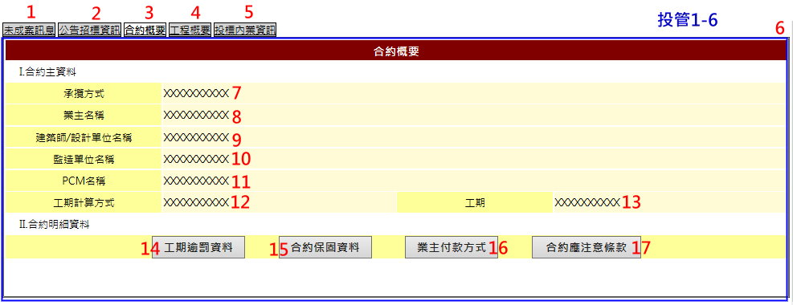

|  |  |  |  |  |  |
| --- | --- | --- | --- | --- | --- |
| **投管1-6** | | | | | |
| **編號** | **控件名稱(ID)** | **控件類型** | **唯讀** | **顯示** | **說明** |
| 1 | 未成案訊息 | LinkButton | - | Y | 1. BackColor=#D2D2D2"  2. CommandArgument="0"  3. CommandName="SwitchViewByIndex" |
| 2 | 公告招標資訊 | LinkButton | - | Y | 1. BackColor="#D2D2D2"  2. CommandArgument="1"  3. CommandName="SwitchViewByIndex" |
| 3 | 合約概要 | LinkButton | - | Y | 1. BackColor="White""  2. CommandArgument="2"  3. CommandName="SwitchViewByIndex"  4. Font-Bold="True" |
| 4 | 工程概要 | LinkButton | - | Y | 1. BackColor="#D2D2D2"  2. CommandArgument="3"  3. CommandName="SwitchViewByIndex" |
| 5 | 投標內業資訊 | LinkButton | - | Y | 1. BackColor="#D2D2D2"  2. CommandArgument="4"  3. CommandName="SwitchViewByIndex" |
| 6 | Pnl_合約概要 | Panel | - | Y |  |
| 7 | 承攬方式 | Label | - | Y | 1.僅顯示不允許修改 |
| 8 | 業主名稱 | Label | - | Y | 1.僅顯示不允許修改 |
| 9 | 建築師/設計單位名稱 | Label | - | Y | 1.僅顯示不允許修改 |
| 10 | 監造單位名稱 | Label | - | Y | 1.僅顯示不允許修改 |
| 11 | PCM名稱 | Label | - | Y | 1.僅顯示不允許修改 |
| 12 | 工期計算方式 | Label | - | Y | 1.僅顯示不允許修改 |
| 13 | 工期 | Label | - | Y | 1.僅顯示不允許修改 |
| 14 | 工期逾罰資料 | Button | - | Y | 1.Click連結至./BidDurationV.aspx，詳3.4 |
| 15 | 合約保固資料 | Button | - | Y | 1.Click連結至./BidWarrantyV.aspx，詳3.5 |
| 16 | 業主付款方式 | Button | - | Y | 1.Click連結至./BidPayV.aspx，詳3.6 |
| 17 | 合約應注意事項 | Button | - | Y | 1.Click連結至./BidCautionV.aspx，詳3.7 |
| 原則：   * 原設計係以MultiView、View、LinkButton及Panel製作頁籤切換功能，程式撰寫者可依撰寫習慣變更，但應有等同之成果 | | | | | |

|  |  |  |  |  |
| --- | --- | --- | --- | --- |
| **資料庫Read** | | | | |
| **目的地控件** | | **來源資料庫** | | **說明** |
| **控件名稱(ID)** | **屬性** | **Table** | **欄位** |
| 承攬方式 | .Text | BidM3 | ContractWay | WHERE BID =Session("BID") |
| 業主名稱 | .Text | OwnerName |
| 建築師/設計單位名稱 | .Text | ArchitectName |
| 監造單位名稱 | .Text | ConsultantName |
| PCM名稱 | .Text | PCMname |
| 工期計算方式 | .Text | DurationType |
| 工期 | .Text | Duration |

**3.3.5清單-詳細資料.Click→工程概要**

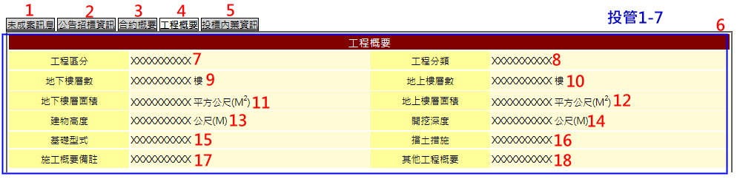

|  |  |  |  |  |  |
| --- | --- | --- | --- | --- | --- |
| **投管1-7** | | | | | |
| **編號** | **控件名稱(ID)** | **控件類型** | **唯讀** | **顯示** | **說明** |
| 1 | 未成案訊息 | LinkButton | - | Y | 1. BackColor="#D2D2D2"  2. CommandArgument="0"  3. CommandName="SwitchViewByIndex" |
| 2 | 公告招標資訊 | LinkButton | - | Y | 1. BackColor="#D2D2D2"  2. CommandArgument="1"  3. CommandName="SwitchViewByIndex" |
| 3 | 合約概要 | LinkButton | - | Y | 1. BackColor="#D2D2D2"  2. CommandArgument="2"  3. CommandName="SwitchViewByIndex" |
| 4 | 工程概要 | LinkButton | - | Y | 1. BackColor="White"  2. CommandArgument="3"  3. CommandName="SwitchViewByIndex"  4. Font-Bold="True" |
| 5 | 投標內業資訊 | LinkButton | - | Y | 1. BackColor="#D2D2D2"  2. CommandArgument="4"  3. CommandName="SwitchViewByIndex" |
| 6 | Pnl_工程概要 | Panel | - | Y |  |
| 7 | 工程區分 | Label | - | Y | 1.僅顯示不允許修改 |
| 8 | 工程分類 | Label | - | Y | 1.僅顯示不允許修改 |
| 9 | 地下樓層數 | Label | - | Y | 1.僅顯示不允許修改 |
| 10 | 地上樓層數 | Label | - | Y | 1.僅顯示不允許修改 |
| 11 | 地下樓層面積 | Label | - | Y | 1.僅顯示不允許修改 |
| 12 | 地上樓層面積 | Label | - | Y | 1.僅顯示不允許修改 |
| 13 | 建物高度 | Label | - | Y | 1.僅顯示不允許修改 |
| 14 | 開挖深度 | Label | - | Y | 1.僅顯示不允許修改 |
| 15 | 基礎型式 | Label | - | Y | 1.僅顯示不允許修改 |
| 16 | 擋土措施 | Label | - | Y | 1.僅顯示不允許修改 |
| 17 | 施工概要備註 | Label | - | Y | 1.僅顯示不允許修改 |
| 18 | 其他工程概要 | Label | - | Y | 1.僅顯示不允許修改 |
| 原則：   * 原設計係以MultiView、View、LinkButton及Panel製作頁籤切換功能，程式撰寫者可依撰寫習慣變更，但應有等同之成果 | | | | | |

|  |  |  |  |  |
| --- | --- | --- | --- | --- |
| **資料庫Read** | | | | |
| **目的地控件** | | **來源資料庫** | | **說明** |
| **控件名稱(ID)** | **屬性** | **Table** | **欄位** |
| 工程區分 | .Text | BidM4 | EngType | WHERE BID =Session("BID") |
| 工程分類 | .Text | EngClass |
| 地下樓層數 | .Text | DownFloorNum |
| 地上樓層數 | .Text | UpFloorNum |
| 地下樓層面積 | .Text | Height |
| 地上樓層面積 | .Text | ExcDepth |
| 建物高度 | .Text | DownFloorArea |
| 開挖深度 | .Text | UpFloorArea |
| 基礎型式 | .Text | FoundationType |
| 擋土措施 | .Text | Retaining |
| 施工概要備註 | .Text | Note |
| 其他工程概要 | .Text | Other |

**3.3.6清單-詳細資料.Click→投標內業資訊**

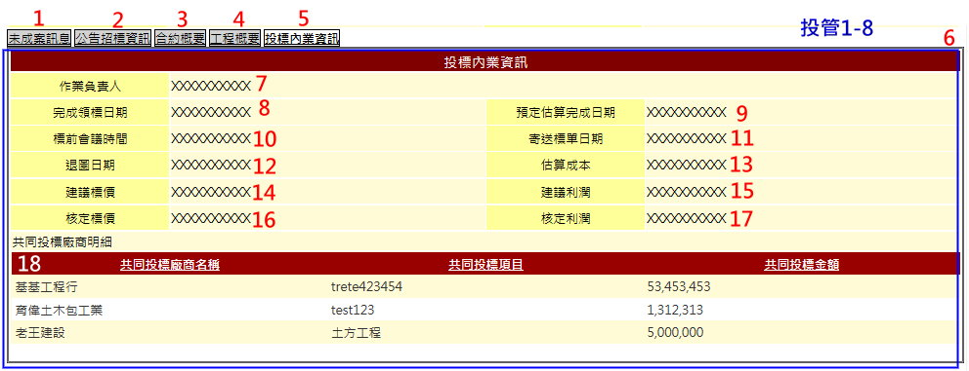

|  |  |  |  |  |  |
| --- | --- | --- | --- | --- | --- |
| **投管1-8** | | | | | |
| **編號** | **控件名稱(ID)** | **控件類型** | **唯讀** | **顯示** | **說明** |
| 1 | 未成案訊息 | LinkButton | - | Y | 1. BackColor="#D2D2D2"  2. CommandArgument="0"  3. CommandName="SwitchViewByIndex" |
| 2 | 公告招標資訊 | LinkButton | - | Y | 1. BackColor="#D2D2D2"  2. CommandArgument="1"  3. CommandName="SwitchViewByIndex" |
| 3 | 合約概要 | LinkButton | - | Y | 1. BackColor="#D2D2D2"  2. CommandArgument="2"  3. CommandName="SwitchViewByIndex" |
| 4 | 工程概要 | LinkButton | - | Y | 1. BackColor="#D2D2D2"  2. CommandArgument="3"  3. CommandName="SwitchViewByIndex" |
| 5 | 投標內業資訊 | LinkButton | - | Y | 1. BackColor="White"  2. CommandArgument="4"  3. CommandName="SwitchViewByIndex"  4. Font-Bold="True" |
| 6 | Pnl_投標內業資訊 | Panel | - | Y |  |
| 7 | 作業負責人 | Label | - | Y | 1.僅顯示不允許修改 |
| 8 | 完成領標日期 | Label | - | Y | 1.僅顯示不允許修改 |
| 9 | 預定估算完成日期 | Label | - | Y | 1.僅顯示不允許修改 |
| 10 | 標前會議時間 | Label | - | Y | 1.僅顯示不允許修改 |
| 11 | 寄送標單日期 | Label | - | Y | 1.僅顯示不允許修改 |
| 12 | 退圖日期 | Label | - | Y | 1.僅顯示不允許修改 |
| 13 | 估算成本 | Label | - | Y | 1.僅顯示不允許修改 |
| 14 | 建議標價 | Label | - | Y | 1.僅顯示不允許修改 |
| 15 | 建議利潤 | Label | - | Y | 1.僅顯示不允許修改 |
| 16 | 核定標價 | Label | - | Y | 1.僅顯示不允許修改 |
| 17 | 核定利潤 | Label | - | Y | 1.僅顯示不允許修改 |
| 18 | 共同投標明細資料 | GridView | N | Y | 1. SqlDataSource-SelectCommand:  SELECT Bid_Joint.JBID, FirmM.Name AS 共同投標廠商名稱, Bid_Joint.JBItem AS 共同投標項目, Bid_Joint.JBPrice AS 共同投標金額 FROM FirmM INNER JOIN Bid_Joint ON FirmM.UID = Bid_Joint.FID WHERE Bid_Joint.BID =Session("BID")  2.不開啟修改.刪除功能(ButtonField)  3.共同投標金額欄位DataFormatString="{0:#,##0}" HtmlEncode="False" |
| 原則：   * 原設計係以MultiView、View、LinkButton及Panel製作頁籤切換功能，程式撰寫者可依撰寫習慣變更，但應有等同之成果 | | | | | |

|  |  |  |  |  |  |
| --- | --- | --- | --- | --- | --- |
| **資料庫Read** | | | | | |
| **目的地控件** | | **來源資料庫** | | **說明** | |
| **控件名稱(ID)** | **屬性** | **Table** | **欄位** |
| 作業負責人 | .Text | BidM5 | WorkManDep/  WorkManName |  | 作業負責人.Text= BidM5.WorkManDep &"-"& BidM5.WorkManName |
| 完成領標日期 | .Text | GetBidDate | WHERE BID =Session("BID") | |
| 預定估算完成日期 | .Text | BookEstimateEndDate |
| 標前會議時間 | .Text | PriBidMeetTime |
| 寄送標單日期 | .Text | SendBidDate |
| 退圖日期 | .Text | ReturnIlluDate |
| 估算成本 | .Text | EstimateCosts |
| 建議標價 | .Text | ProposalPrice |
| 建議利潤 | .Text | ProposalProfit |
| 核定標價 | .Text | ApprovedPrice |
| 核定利潤 | .Text | ApprovedProfit |

* 1. **BidDurationV.aspx**

1.連結至./BidDurationV.aspx(開新視窗)

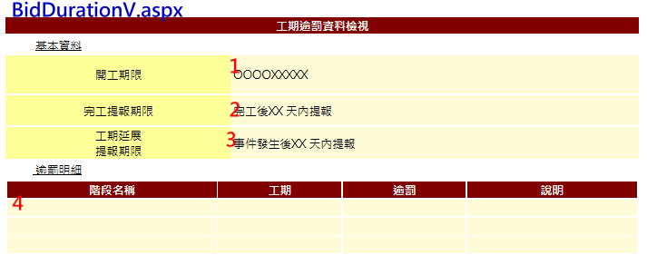

|  |  |  |  |  |  |
| --- | --- | --- | --- | --- | --- |
| **BidDurationV.aspx** | | | | | |
| **編號** | **控件名稱(ID)** | **控件類型** | **唯讀** | **顯示** | **說明** |
| 1 | 開工期限 | Label | Y | Y | 1.僅顯示不允許修改 |
| 2 | 完工提報期限 | Label | Y | Y | 1.僅顯示不允許修改 |
| 3 | 工期延遲提報期限 | Label | Y | Y | 1.僅顯示不允許修改 |
| 4 | 逾罰明細資料 | GridView | Y | Y | 1.SqlDataSource-SelectCommand:  SELECT * FROM BidM_DurationPunish WHERE BID = Session("BID")  2.不開啟選取.刪除功能,僅准檢視不允許更動  3.IF BidM_Warranty.DurationType="西元" Then 工期欄位=.DurationType&.Duration  Elseif BidM_Warranty.DurationType="工作天" Then工期欄位=.DurationType&.Duration&"天"  Elseif BidM_Warranty.DurationType="日曆天" Then工期欄位=.DurationType&.Duration&"天"  Elseif BidM_Warranty.DurationType="其他" Then工期欄位=.Duration  4. IF BidM_Warranty.PunishType ="千分之" Then逾罰欄位=.PunishType &.Punish&"/每天"  Elseif BidM_Warranty.PunishType ="一天" Then逾罰欄位=.PunishType &.Punish&"元" |
| 備註：   * 資料庫選擇依Login時存取之Session("DatabaseName")決定，測試時使用CICIMS * 預設採用GridView之控件可依程式設計者之習慣改變 * 此處欄位皆僅不允許修改 | | | | | |

**2.執行資料庫動作(**BidDurationV.aspx**→PageLoad)**

|  |  |  |  |  |  |
| --- | --- | --- | --- | --- | --- |
| **資料庫Read** | | | | | |
| **目的地控件** | | **來源資料庫** | | **說明** | |
| **控件名稱(ID)** | **屬性** | **Table** | **欄位** |
| 開工期限 | .Text | BidM3 | StartDeadlinetype&  StartDeadline |  | If StartDeadlinetype ="西元" Then開工期限.Text= StartDeadlinetype & StartDeadline  Else 開工期限.Text= StartDeadlinetype & StartDeadline & "天" |
| 完工提報期限 | .Text | CompletionEscDeadline | WHERE BID = Session("BID") | |
| 工期延遲提報期限 | .Text | DelayEscDeadline |

* 1. **BidWarrantyV.aspx**

1.連結至./BidWarrantyV.aspx(開新視窗)

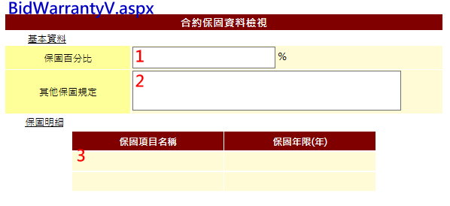

|  |  |  |  |  |  |
| --- | --- | --- | --- | --- | --- |
| **BidWarrantyV.aspx** | | | | | |
| **編號** | **控件名稱(ID)** | **控件類型** | **唯讀** | **顯示** | **說明** |
| 1 | 保固百分比 | TextBox | Y | Y | 1.僅顯示不允許修改(ReadOnly=Ture) |
| 2 | 其他保固說明 | TextBox | Y | Y | 1.僅顯示不允許修改(ReadOnly=Ture) |
| 3 | 保固明細資料 | GridView | Y | Y | 1. SqlDataSource-SelectCommand:  SELECT * FROM BidM_Warranty WHERE BID = Session("BID")  2.不開啟新增.修改.刪除功能,僅准檢視不允許更動 |

**2.執行資料庫動作(**BidWarrantyV.aspx**→PageLoad)**

|  |  |  |  |  |
| --- | --- | --- | --- | --- |
| **資料庫Read** | | | | |
| **目的地控件** | | **來源資料庫** | | **說明** |
| **控件名稱(ID)** | **屬性** | **Table** | **欄位** |
| 保固百分比 | .Text | BidM3 | WarrantyPercentage | WHERE BID = Session("BID") |
| 其他保固說明 | .Text | OtherWarranty |

* 1. **BidPayV.aspx**

1.連結至./BidPayV.aspx(開新視窗)

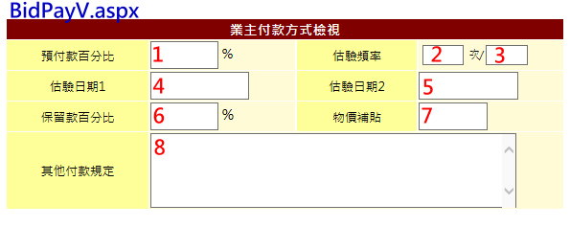

|  |  |  |  |  |  |
| --- | --- | --- | --- | --- | --- |
| **BidPayV.aspx** | | | | | |
| **編號** | **控件名稱(ID)** | **控件類型** | **唯讀** | **顯示** | **說明** |
| 1 | 預付款百分比 | TextBox | Y | Y | 1.僅顯示不允許修改(ReadOnly=Ture) |
| 2 | 估驗頻率-次 | TextBox | Y | Y | 1.僅顯示不允許修改(ReadOnly=Ture) |
| 3 | 估驗頻率-單位 | TextBox | Y | Y | 1.僅顯示不允許修改(ReadOnly=Ture) |
| 4 | 估驗日期1 | TextBox | Y | Y | 1.僅顯示不允許修改(ReadOnly=Ture) |
| 5 | 估驗日期2 | TextBox | Y | Y | 1.僅顯示不允許修改(ReadOnly=Ture) |
| 6 | 保留款百分比 | TextBox | Y | Y | 1.僅顯示不允許修改(ReadOnly=Ture) |
| 7 | 物價補貼 | TextBox | Y | Y | 1.僅顯示不允許修改(ReadOnly=Ture) |
| 8 | 其他付款規定 | TextBox | Y | Y | 1.僅顯示不允許修改(ReadOnly=Ture) |
| 備註：   * 資料庫選擇依Login時存取之Session("DatabaseName")決定，測試時使用CICIMS * 此處欄位皆僅不允許修改 | | | | | |

**2.執行資料庫動作(**BidPayV.aspx**→PageLoad)**

|  |  |  |  |  |  |
| --- | --- | --- | --- | --- | --- |
| **資料庫Read** | | | | | |
| **目的地控件** | | **來源資料庫** | | **說明** | |
| **控件名稱(ID)** | **屬性** | **Table** | **欄位** |
| 預付款百分比 | .Text | BidM3 | PrepayPercentage | WHERE BID = Session("BID") | |
| 估驗頻率-次 | .Text | EstAcceptNum |
| 估驗頻率-單位 | .Text | EstAcceptUnit |
| 估驗日期1 | .Text | EstAcceptDate1 |
| 估驗日期2 | .Text | EstAcceptDate2 |
| 保留款百分比 | .Text | RetentionPercentage |
| 物價補貼 | .Text | PriceSubsidyNY |  | If .PriceSubsidyNY=1 Then物價補貼.Text="是" Eelseif .PriceSubsidyNY=2 Then物價補貼.Text="否" |
| 其他付款規定 | .Text | OtherPayment |  | |

* 1. **BidCautionV.aspx**

1.連結至./BidCautionV.aspx(開新視窗)

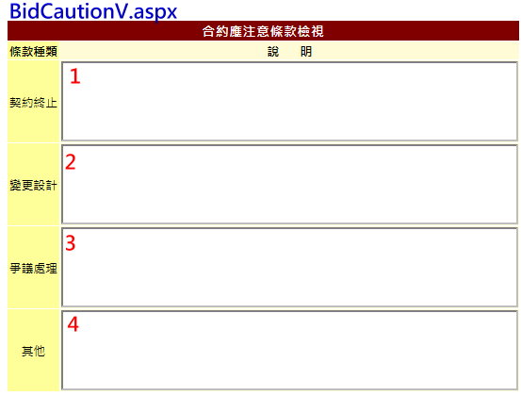

|  |  |  |  |  |  |
| --- | --- | --- | --- | --- | --- |
| **BidCautionV.aspx** | | | | | |
| **編號** | **控件名稱(ID)** | **控件類型** | **唯讀** | **顯示** | **說明** |
| 1 | 契約終止 | TextBox | Y | Y | 1.僅顯示不允許修改(ReadOnly=Ture) |
| 2 | 變更設計 | TextBox | Y | Y | 1.僅顯示不允許修改(ReadOnly=Ture) |
| 3 | 爭議處理 | TextBox | Y | Y | 1.僅顯示不允許修改(ReadOnly=Ture) |
| 4 | 其他 | TextBox | Y | Y | 1.僅顯示不允許修改(ReadOnly=Ture) |
| 備註：   * 資料庫選擇依Login時存取之Session("DatabaseName")決定，測試時使用CICIMS * 此處欄位皆僅不允許修改 | | | | | |

**2.執行資料庫動作(**BidCautionV.aspx**→PageLoad)**

|  |  |  |  |  |
| --- | --- | --- | --- | --- |
| **資料庫Read** | | | | |
| **目的地控件** | | **來源資料庫** | | **說明** |
| **控件名稱(ID)** | **屬性** | **Table** | **欄位** |
| 契約終止 | .Text | BidM3 | ContractCaution1 | WHERE BID = Session("BID") |
| 變更設計 | .Text | ContractCaution2 |
| 爭議處理 | .Text | ContractCaution3 |
| 其他 | .Text | ContractCaution4 |

* 1. **BidAssessV.aspx**

1.連結至./BidAssessV.aspx(開新視窗)

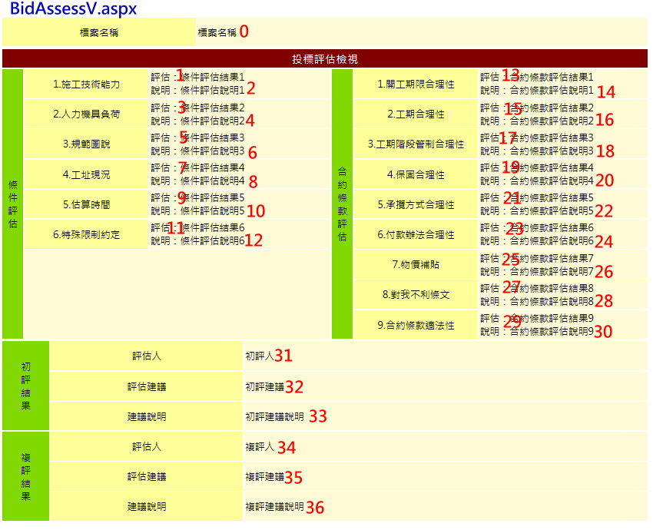

|  |  |  |  |  |  |
| --- | --- | --- | --- | --- | --- |
| **BidAssessV.aspx** | | | | | |
| **編號** | **控件名稱(ID)** | **控件類型** | **唯讀** | **顯示** | **說明** |
| 0 | 標案名稱 | Label | - | Y | 1.僅顯示不允許修改 |
| 1 | 條件評估1 | Label | - | Y | 1.僅顯示不允許修改 |
| 2 | 條件評估說明1 | Label | - | Y | 1.僅顯示不允許修改 |
| 3 | 條件評估2 | Label | - | Y | 1.僅顯示不允許修改 |
| 4 | 條件評估說明2 | Label | - | Y | 1.僅顯示不允許修改 |
| 5 | 條件評估3 | Label | - | Y | 1.僅顯示不允許修改 |
| 6 | 條件評估說明3 | Label | - | Y | 1.僅顯示不允許修改 |
| 7 | 條件評估4 | Label | - | Y | 1.僅顯示不允許修改 |
| 8 | 條件評估說明4 | Label | - | Y | 1.僅顯示不允許修改 |
| 9 | 條件評估5 | Label | - | Y | 1.僅顯示不允許修改 |
| 10 | 條件評估說明5 | Label | - | Y | 1.僅顯示不允許修改 |
| 11 | 條件評估6 | Label | - | Y | 1.僅顯示不允許修改 |
| 12 | 條件評估說明6 | Label | - | Y | 1.僅顯示不允許修改 |
| 13 | 合約條款評估1 | Label | - | Y | 1.僅顯示不允許修改 |
| 14 | 合約條款評估說明1 | Label | - | Y | 1.僅顯示不允許修改 |
| 15 | 合約條款評估2 | Label | - | Y | 1.僅顯示不允許修改 |
| 16 | 合約條款評估說明2 | Label | - | Y | 1.僅顯示不允許修改 |
| 17 | 合約條款評估3 | Label | - | Y | 1.僅顯示不允許修改 |
| 18 | 合約條款評估說明3 | Label | - | Y | 1.僅顯示不允許修改 |
| 19 | 合約條款評估4 | Label | - | Y | 1.僅顯示不允許修改 |
| 20 | 合約條款評估說明4 | Label | - | Y | 1.僅顯示不允許修改 |
| 21 | 合約條款評估5 | Label | - | Y | 1.僅顯示不允許修改 |
| 22 | 合約條款評估說明5 | Label | - | Y | 1.僅顯示不允許修改 |
| 23 | 合約條款評估6 | Label | - | Y | 1.僅顯示不允許修改 |
| 24 | 合約條款評估說明6 | Label | - | Y | 1.僅顯示不允許修改 |
| 25 | 合約條款評估7 | Label | - | Y | 1.僅顯示不允許修改 |
| 26 | 合約條款評估說明7 | Label | - | Y | 1.僅顯示不允許修改 |
| 27 | 合約條款評估8 | Label | - | Y | 1.僅顯示不允許修改 |
| 28 | 合約條款評估說明8 | Label | - | Y | 1.僅顯示不允許修改 |
| 29 | 合約條款評估9 | Label | - | Y | 1.僅顯示不允許修改 |
| 30 | 合約條款評估說明9 | Label | - | Y | 1.僅顯示不允許修改 |
| 31 | 初評人 | Label | - | Y | 1.僅顯示不允許修改 |
| 32 | 初評建議 | Label | - | Y | 1.僅顯示不允許修改 |
| 33 | 初評建議說明 | Label | - | Y | 1.僅顯示不允許修改 |
| 34 | 複評人 | Label | - | Y | 1.僅顯示不允許修改 |
| 35 | 複評建議 | Label | - | Y | 1.僅顯示不允許修改 |
| 36 | 複評建議說明 | Label | - | Y | 1.僅顯示不允許修改 |
| 備註：   * 資料庫選擇依Login時存取之Session("DatabaseName")決定，測試時使用CICIMS * 此處欄位皆僅不允許修改 | | | | | |

**2.執行資料庫動作(**BidAssessV.aspx**→PageLoad)**

|  |  |  |  |  |  |
| --- | --- | --- | --- | --- | --- |
| **資料庫Read** | | | | | |
| **目的地控件** | | **來源資料庫** | | **說明** | |
| **控件名稱(ID)** | **屬性** | **Table** | **欄位** |
| 標案名稱 | .Text | BidM0 | BidName | WHERE BID = 標案清單所選標案之BidM0.BID值 | |
| 條件評估1 | .Text | BidAssess | Condition1 | WHERE BID = 標案清單所選標案之BidM0.BID值 | |
| 條件評估說明1 | .Text | ConditionNote1 |
| 條件評估2 | .Text | Condition2 |
| 條件評估說明2 | .Text | ConditionNote2 |
| 條件評估3 | .Text | Condition3 |
| 條件評估說明3 | .Text | ConditionNote3 |
| 條件評估4 | .Text | Condition4 |
| 條件評估說明4 | .Text | ConditionNote4 |
| 條件評估5 | .Text | Condition5 |
| 條件評估說明5 | .Text | ConditionNote5 |
| 條件評估6 | .Text | Condition6 |
| 條件評估說明6 | .Text | ConditionNote6 |
| 合約條款評估1 | .Text | Contract1 |
| 合約條款評估說明1 | .Text | ContractNote1 |
| 合約條款評估2 | .Text | Contract2 |
| 合約條款評估說明2 | .Text | ContractNote2 |
| 合約條款評估3 | .Text | Contract3 |
| 合約條款評估說明3 | .Text | ContractNote3 |
| 合約條款評估4 | .Text | Contract4 |
| 合約條款評估說明4 | .Text | ContractNote4 |
| 合約條款評估5 | .Text | Contract5 |
| 合約條款評估說明5 | .Text | ContractNote5 |
| 合約條款評估6 | .Text | Contract6 |
| 合約條款評估說明6 | .Text | ContractNote6 |
| 合約條款評估7 | .Text | Contract7 |
| 合約條款評估說明7 | .Text | ContractNote7 |
| 合約條款評估8 | .Text | Contract8 |
| 合約條款評估說明8 | .Text | ContractNote8 |
| 合約條款評估9 | .Text | Contract9 |
| 合約條款評估說明9 | .Text | ContractNote9 |
| 初評人 | .Text | PreMan |
| 初評建議 | .Text | PreSuggestion |
| 初評建議說明 | .Text | PreResultNote |
| 複評人 | .Text | ReMan |
| 複評建議 | .Text | Result |  | If BidAssess.Result="YES" Then  複評建議.Text="參與競標"  ElseIf BidAssess.Result="NO" Then  複評建議.Text="不參與競標" |
| 複評建議說明 | .Text | ResultNote |  | |

* 1. **BidRecordV.aspx**

1.連結至./BidRecordV.aspx(開新視窗)

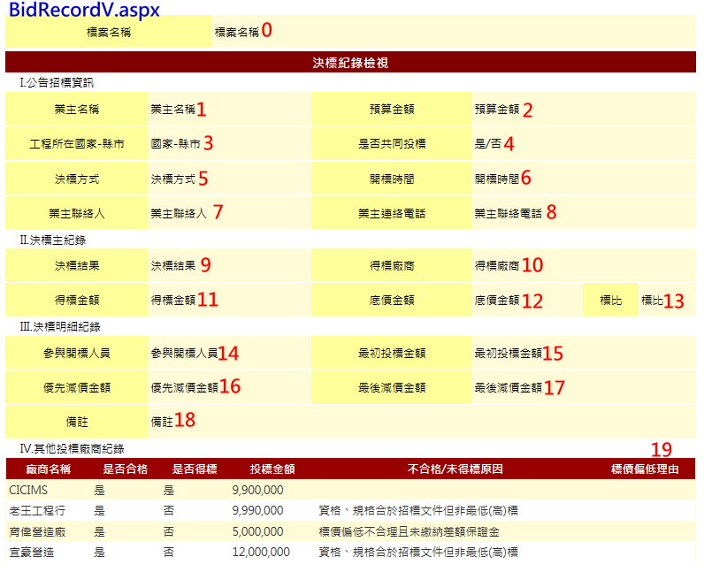

|  |  |  |  |  |  |
| --- | --- | --- | --- | --- | --- |
| **BidRecordV.aspx** | | | | | |
| **編號** | **控件名稱(ID)** | **控件類型** | **唯讀** | **顯示** | **說明** |
| 0 | 標案名稱 | Label | - | Y | 1.僅顯示不允許修改 |
| 1 | 業主名稱 | Label | - | Y | 1.僅顯示不允許修改 |
| 2 | 預算金額 | Label | - | Y | 1.僅顯示不允許修改 |
| 3 | 國家-縣市 | Label | - | Y | 1.僅顯示不允許修改 |
| 4 | 共同投標 | Label | - | Y | 1.僅顯示不允許修改 |
| 5 | 決標方式 | Label | - | Y | 1.僅顯示不允許修改 |
| 6 | 開標時間 | Label | - | Y | 1.僅顯示不允許修改 |
| 7 | 業主聯絡人 | Label | - | Y | 1.僅顯示不允許修改 |
| 8 | 業主聯絡電話 | Label | - | Y | 1.僅顯示不允許修改 |
| 9 | 決標結果 | Label | - | Y | 1.僅顯示不允許修改 |
| 10 | 得標廠商 | Label | - | Y | 1.僅顯示不允許修改 |
| 11 | 得標金額 | Label | - | Y | 1.僅顯示不允許修改 |
| 12 | 底價金額 | Label | - | Y | 1.僅顯示不允許修改 |
| 13 | 標比 | Label | - | Y | 1.僅顯示不允許修改 |
| 14 | 參與開標人員 | Label | - | Y | 1.僅顯示不允許修改 |
| 15 | 最初投標金額 | Label | - | Y | 1.僅顯示不允許修改 |
| 16 | 優先減價金額 | Label | - | Y | 1.僅顯示不允許修改 |
| 17 | 最後減價金額 | Label | - | Y | 1.僅顯示不允許修改 |
| 18 | 備註 | Label | - | Y | 1.僅顯示不允許修改 |
| 19 | 其他投標廠商 | GridView | Y | Y | 1.SqlDataSource-SelectCommand:  SELECT * FROM BidRecord_FirmList WHERE BID = 標案清單所選標案之BidM0.BID值  2.If CheckNY As 是否合格=1 Then 顯示"是" Else 顯示"否"  3.If GetNY As 是否得標=1 Then 顯示"是" Else 顯示"否" |
| 備註：   * 資料庫選擇依Login時存取之Session("DatabaseName")決定，測試時使用CICIMS * 此處欄位皆僅不允許修改 | | | | | |

**2.執行資料庫動作(**BidRecordV.aspx**→PageLoad)**

|  |  |  |  |  |  |
| --- | --- | --- | --- | --- | --- |
| **資料庫Read** | | | | | |
| **目的地控件** | | **來源資料庫** | | **說明** | |
| **控件名稱(ID)** | **屬性** | **Table** | **欄位** |
| 標案名稱 | .Text | BidM0 | BidName | WHERE BID = 標案清單所選標案之BidM0.BID值 | |
| 業主名稱 | .Text | BidM2 | OwnerName | WHERE BID = 標案清單所選標案之BidM0.BID值 | |
| 預算金額 | .Text | BudgetAmount |
| 國家-縣市 | .Text | EngCountry&  EngLocation |  | 國家-縣市.Text=EngCountry & "-" & EngLocation |
| 共同投標 | .Text | JointBidNY | If JointBidNY =1 Then  共同投標.Text= "是"  ElseIf JointBidNY =0 Then  共同投標.Text= "否" |
| 決標方式 | .Text | AwardingType |  | |
| 開標時間 | .Text | OpenBidTime |
| 業主聯絡人 | .Text | OwnerContactPerson |
| 業主聯絡電話 | .Text | OwnerContactTel |
| 決標結果 | .Text | BidRecord | Result | WHERE BID = 標案清單所選標案之BidM0.BID值 | |
| 得標廠商 | .Text | GetFirm |
| 得標金額 | .Text | AwardPrice |
| 底價金額 | .Text | UpsetPrice |
| 標比 | .Text | BidRatio |
| 參與開標人員 | .Text | BidStaff |
| 最初投標金額 | .Text | BidPrice |
| 優先減價金額 | .Text | FirstDiscountPrice |
| 最後減價金額 | .Text | LastDiscountPrice |
| 備註 | .Text | Notes |